第1期
罗山县供销社办公室编 2023年1月13日

县供销社认真开展“关爱你我他（她）·温
暖千万家”走访慰问活动
在春节即将到来之际，为把党和政府的关怀和温暖送到每一名困难群众家中，使他们过一个欢乐、祥和、喜庆的新春佳节。近期，县供销社领导班子带领工作人员分别对系统57户生活困难党员、离退休干部职工进行了走访慰问，提前向他们送去节日的祝福及节日慰问品。
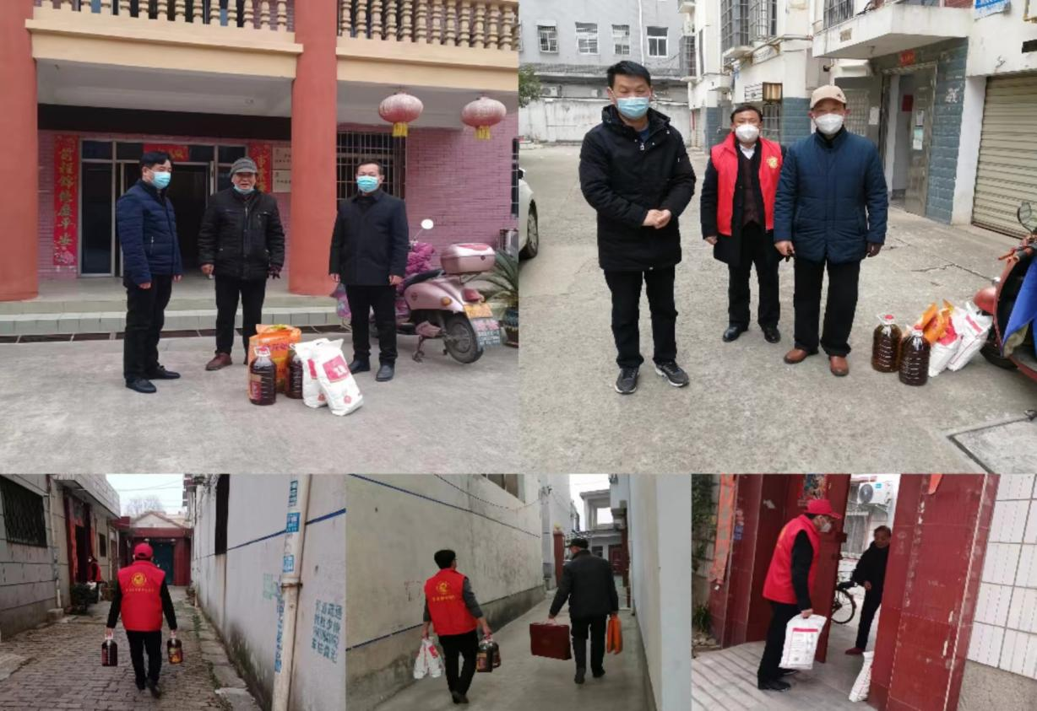
在慰问活动深入开展的同时，县供销社党组书记、理事会主任罗建青要求慰问人员要高度关注困难群众的生产生活，认真听取困难群众反映问题，积极帮助他们解决实际困难，以确保他们过上温暖祥和的春节。
在走访慰问中，各慰问组同志全面了解了慰问对象的生活、身体情况，并与他们亲切交谈，征求他们对县供销社当前各项工作的意见和建议，嘱咐他们保重身体，继续保持好心情，一如既往地关注县供销社的改革发展，为县供销事业继续献计献策。

